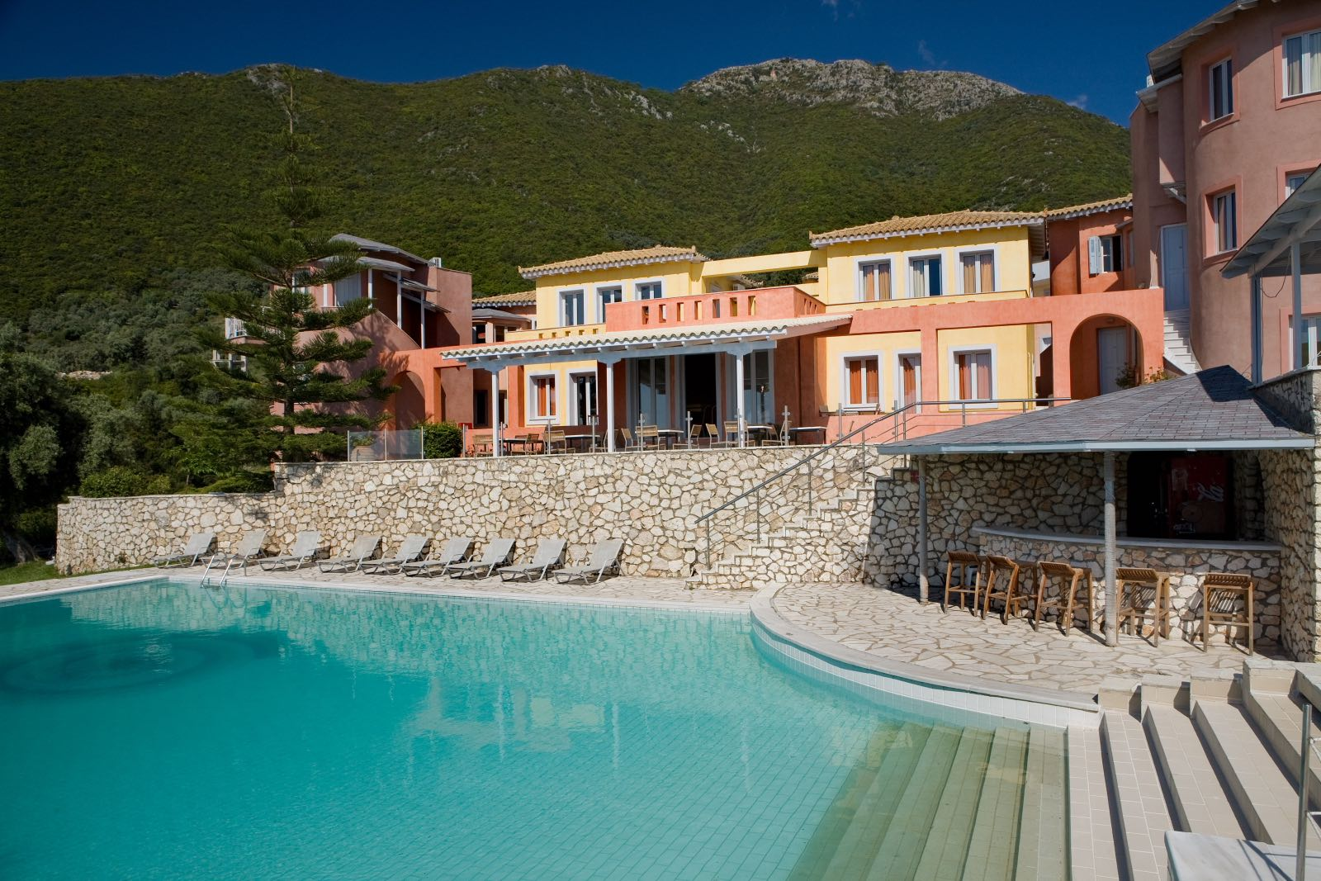
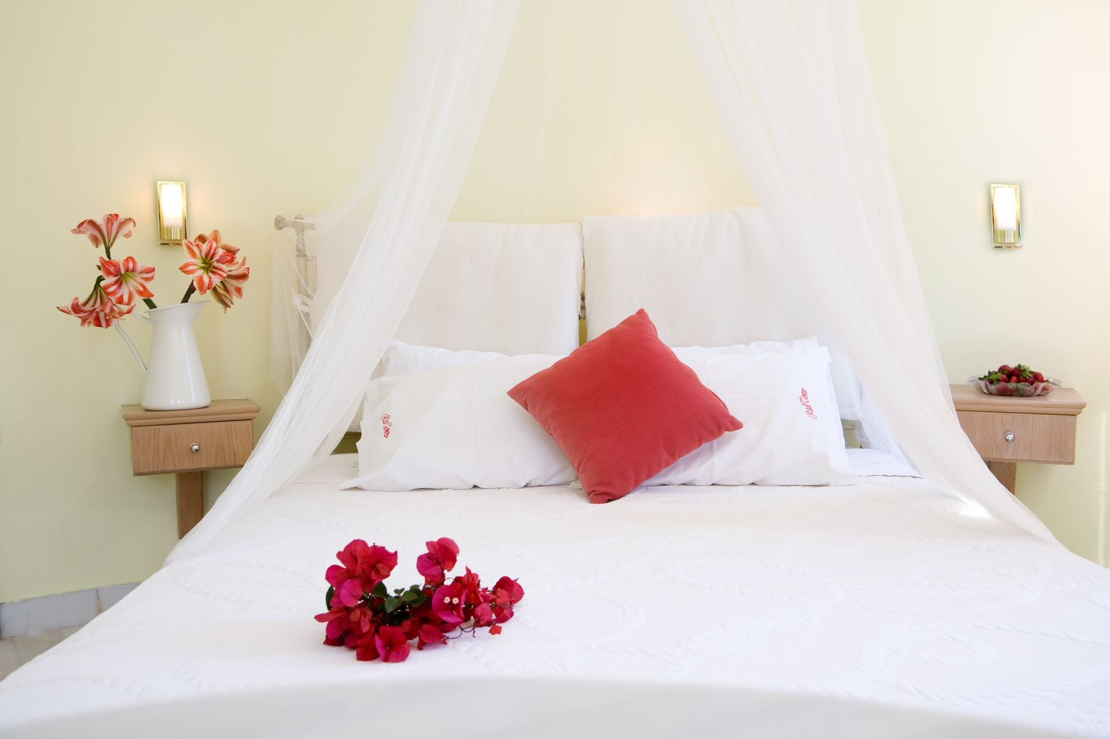
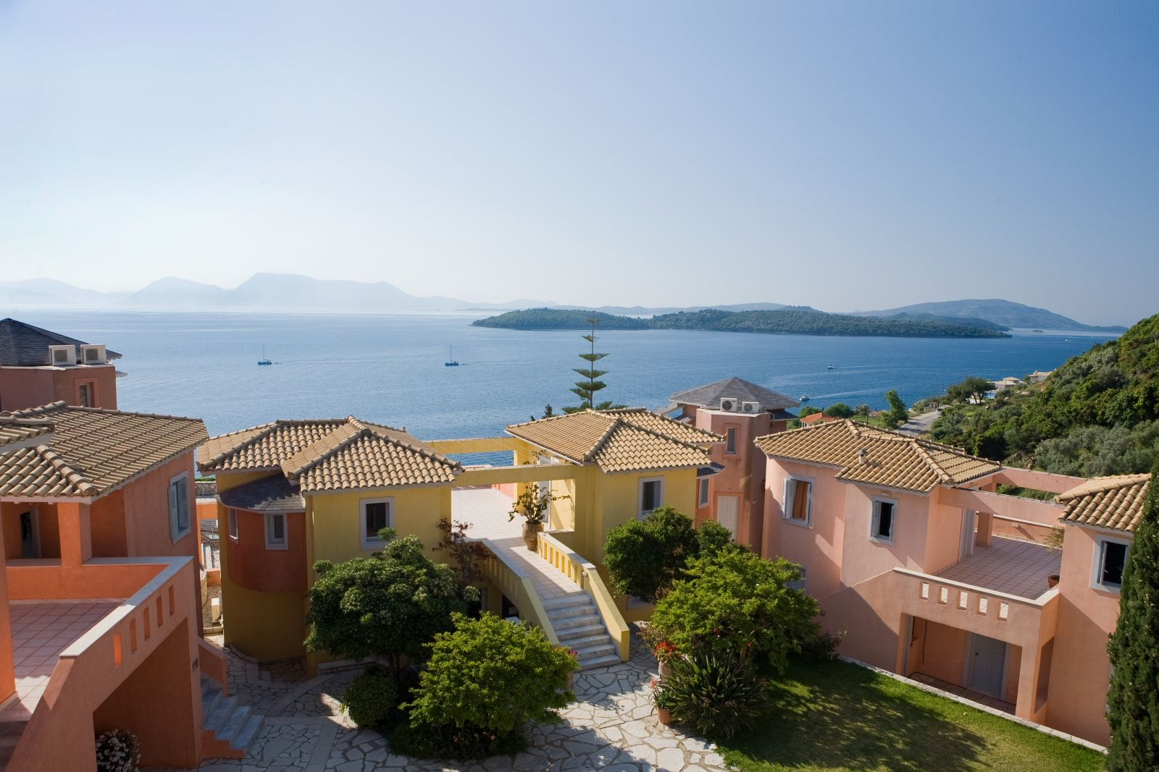
RED TOWER 2*- LEFKADA

TRANSPORT AVION - CURSA CHARTER
PLECARI DIN BUCURESTI

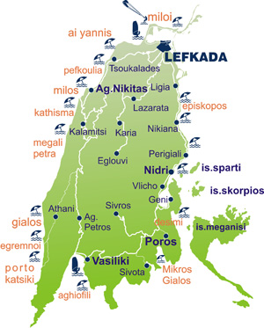
Localizare: Red Tower 2* este situat in satul pitoresc Nikiana din insula Lefkada, intre munte si mare, fiind amplasat chiar pe marginea unei stanci. Peisajul este minunat, iar rasaritul soarelui – spectaculos in fiecare dimineata. Hotel Red Tower 3*- Lefkada este asemenea unui castel cu turnuri si fortarete in nuante calde de rosu si ocru. Hotelul este construit in stilul traditional ionian in culori calde care se armonizeaza cu peisajul inconjurartor si alei din piatra care va ghideaza prin tot complexul oferindu-va senzatia ca va aflati intr-un sat de munte traditional.

Facilitati hotel: restaurant, bar, lobby, seif, receptie, loc de joaca pentru copii, cafenea, parcare, piscina exterioara, piscina pentru copii, cada cu hidromasaj in aer liber, terasa cu sezlonguri si umbrele de soare. Oaspetii au la dispozitie facilitati pentru practicarea scufundarilor, windsurfing, surfing.

Facilitati camere: Hotelul dispune de 42 de studiouri amenajate confortabil, dar si de 8 apartamente cu numeroase facilitati: aer conditionat (contra cost), baie privata cu dus sau cada, balcon sau veranda, uscator de par, articole de toaleta, telefon, TV satelit, frigider, chicineta, internet wireless (contra cost).
Site oficial: http://redtowerhotel.com

